2025年荔浦市生源地信用助学贷款受理公告
（后附贷款政策解读）

一、贷款办理时间
贷款受理开始日期：远程受理2025年7月15日（续贷）
现场受理：2025年8月1日（首贷）
贷款受理结束日期：2025年9月30日
高校录入回执截止日期：2025年10月10日
办理时间：周一至周五正常工作日
上午08:00—12:00
下午15:00—18:00
- 办理地点
荔浦市学生资助中心（荔城镇滨江南路13号，荔浦市教育局一楼）
三、首贷采取预约办理方式
为了方便大家快速便捷办理贷款，避免人员扎堆聚集，请提前在“荔浦学生资助”微信公众号中预约办理时间，在预约时间内与共同借款人携带材料到荔浦市学生资助中心现场办理贷款。（荔浦市学生资助中心每天通过公众号开放80个预约名额）
预约方式：微信搜索“荔浦学生资助”微信公众号，按下图操作。
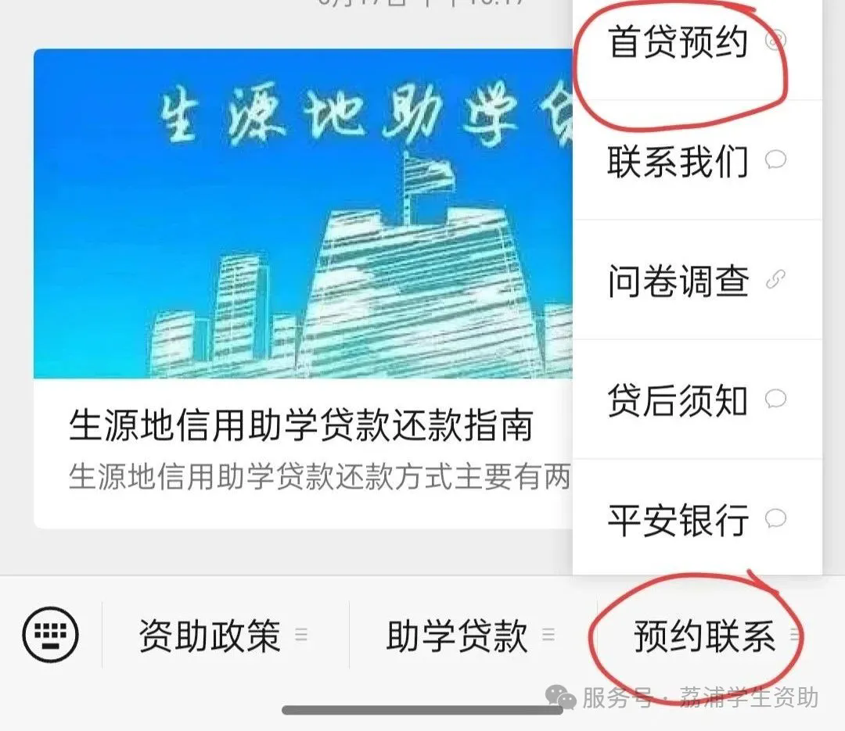
咨询电话：0773-7223883，7223584。
四、首贷办理贷款所需材料及流程
（一）首次申请贷款所需材料
1.需要获得贷款申请资格：在高中阶段或者大学做过贷款预申请（贷款资格认定）。
2.贷款办理条件与所需携带材料:
（1）贷款办理时学生本人必须与1名共同借款人同时到场并签字确认。
（2）必须携带:录取通知书原件、学生本人和共同借款人身份证原件、学生本人和共同借款人户口簿原件、大学收费标准(一般随通知书一同寄到)等。
（3）共同借款人:户籍为荔浦市，原则是为贷款学生的父母(年龄在60岁以下)，如果父母丧失劳动能力或民事行为能力，可由学生的近亲属(25-55岁，未偿还助学贷款除外)作为共同借款人。如借款学生为孤儿，则其监护人为共同借款人，或自愿为其承担还款责任的具备完全民事行为能力的自然人。
（二）诚信教育考试
关注“荔浦学生资助”微信公众号，在“预约联系”中“问卷调查”完成诚信教育学习及考试（达90分以上）。
（三）办理流程
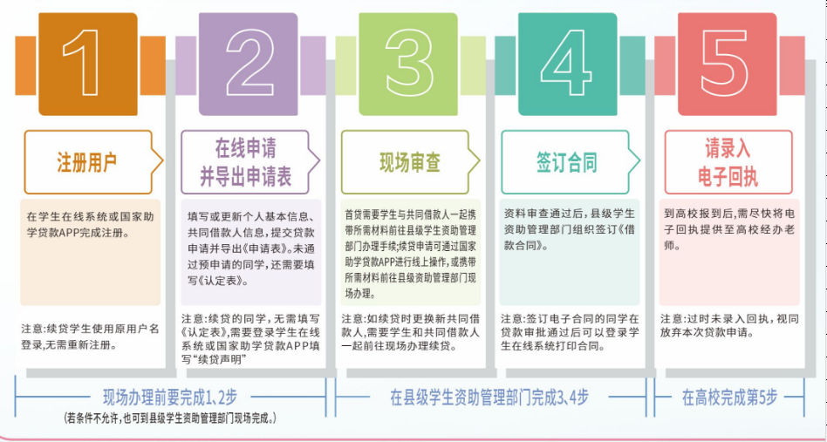
贷款受理流程：学生提出申请——合同签订——县级资助中心审核提交——银行审核——贷款资金发放到学生平安银行个人账户——学校进行批量划扣学费——划扣结束后贷款如有余额，学生可在平安银行APP提到本人银行卡中使用。

- 续贷办理
续贷实行线上办理，无需到现场。续贷学生于7月15日至9月30日期间登录国家开发银行学生在线系统（网址：https://sls.cdb.com.cn）或“国家助学贷款”APP申请续贷，选择远程办理方式，提交续贷申请，经相关部门审核后即可通过续贷。
续贷申请注意事项：
1.续贷声明填写要求：字数要求超过60字，必须说明家庭近期经济状况，包含家庭人口数，经济来源以及导致困难原因等，另还需以“本次贷款经共同借款人XXX同意，贷款金额XXX元”结尾。
2.本次续贷金额以学费及住宿费总和为基准进行审核，如超过学费及住宿费总和，资助中心将进一步核实。
3.提出续贷申请后，首页会有贷款申请进度，当申请进度显示“合同已盖章/下载电子合同、下载受理证明”（如下图）时，说明县级资助中心已审核通过，学生会收到国家开发银行发送带有回执验证码的短信，可以将回执验证码上报学校，也可以自行打印合同及受理证明。
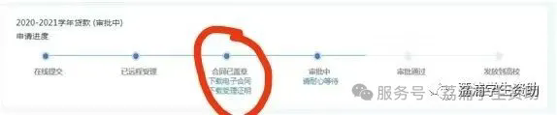
4.2024年预科学生、专升本或本科升研究生的续贷学生，需持新录取通知书、身份证到资助中心进行就学变更后才能续贷。
5.续贷如果需要更换新的共同借款人，学生需要和新的共同借款人一同前往县级学生资助中心现场办理续贷。
6.续贷具体流程请查看公众号内“续贷操作流程”。
六、反诈骗提醒
不轻信来历不明的电话和手机短信，对来历不明的含网址链接的短信、彩信、邮件等，不要轻易安装下载，保管好个人身份、银行账户信息，切勿将密码及验证码告诉陌生人。
开学前后是电信、网络诈骗高发期，一些不法分子可能会冒充亲友、老师或其他人员发短信、打电话、加微信或QQ好友，以发放助学金、注销贷款、中奖、刷单、购物退款、推荐理财等名义骗取钱财，或发放互联网消费贷款，引诱学生陷入高额贷款陷阱,请一定要提高警惕，擦亮眼睛，不轻信他人，防止上当受骗。
凡是涉及助学贷款或以助学为由的电话要提高警惕，要向学校老师或市资助中心核实，市学生资助中心联系电话：0773-7223883。
七、诚信教育
树立诚信还款意识诚信做人，诚信还款、感恩社会，毕业后遵照合同约定按时还款，若拒不还款，则视作违约，会产生不良后果。
贷款逾期未还会产生的后果：
1.未按贷款合同约定按时归还贷款本金的，根据实际逾期金额和逾期天数计收罚息，罚息利率为正常借款利率的130%。
2.违约后每个月将借款学生信息载入中国人民银行个人征信系统。一旦不良信用记录被载入个人征信系统，将直接限制学生的个人信用卡、购房、购车贷款等几乎所有与金融机构有关的金融产品的申请与使用。
3.将违约学生信息载入毕业生学历查询系统，并向违约学生及共同借款人就业单位通报违约情况。这将对违约学生的就业，参加各种社会招聘考试等活动产生较大影响。本人有关政审，甚至子女的政审都受到影响。
4.如果拖欠逾期超过一年，银行有权将学生的姓名、毕业学校、身份证号码等个人信息在网上公开。违约情节严重的，银行还会向法院提起诉讼，贷款人还将承担相关法律责任。

2025年生源地信用助学贷款政策解读

- 政策介绍
- 什么是生源地信用助学贷款？
生源地信用助学贷款是指国家开发银行等金融机构向符合条件的家庭经济困难的普通高校新生（含预科生）和在校生发放的、在学生入学前户籍所在县（市、区）办理的助学贷款。生源地信用助学贷款为信用贷款，学生和家长（或其他监护人）为共同借款人，共同承担还款责任。
（二）贷款额度及贷款用途
1.贷款额度：贷款一年一申请，每人每学年申请贷款额度参照年度学费和住宿费标准综合确定，全日制普通预科生、本专科学生最高不超过20000元，全日制研究生最高不超过25000元。
2.贷款用途：优先用于支付在校期间学费和住宿费。
（三）贷款期限：按在校学制加15年确定，最长不超过22年（贷款年限以入学年份开始计算，建议选择学制+10年，逐年递减）
例如：学生2025年入学，大学本科学制4年
2025年申请贷款时建议选择贷款期限是4+10=14年；
2026年申请贷款时建议选择贷款期限是3+10=13年；
以此类推。
（四）贷款利率如何确定？
执行中国人民银行授权银行间同业拆借中心发布的同期五年以上贷款市场报价利率LPR5Y-70个基点。每年12月21日根据最新的LPR5Y调整一次。（2025年年利率大概为2.9%）
（五）什么时候开始还款本息？
1.在校就读期间的利息由国家财政全额贴息。（毕业当年8月15日前归还贷款本金则不产生自付利息）
2.毕业后继续攻读学位的借款学生，应在毕业当年的7月31日前向县级学生资助管理部门提出申请并提供书面证明，审核通过后，可继续享受贴息，但贷款期限不延长。
3.毕业后不再继续攻读学位时，自毕业（或结业）当年起开始自付利息，可享受最长不超过5年的还本宽限，期内只需偿还利息，暂缓偿还本金。如毕业后剩余贷款期限小于5年，则按《借款合同》约定的还款计划还款。
4.毕业后，贷款学生每年12月20日前或最后一年9月20日前把当年所自付的利息或本金通过支付宝APP、云闪付APP、助学贷款POS机等方式完成还款，避免逾期，影响征信。
5.特殊情况：出国留学、退学等特殊情况需要立即进行还款。
二、贷款对象
具有中华人民共和国国籍的家庭经济困难学生，被根据国家有关规定批准设立、实施高等学历教育的全日制普通本科高校、高等职业学校和高等专科学校（含民办高校和独立学院）、科研院所、党校、行政学院、会计学院（学校名单以教育部公布为准）正式录取，取得真实、合法、有效的录取通知书的全日制新生（含预科生）或高校在读的本专科学生、研究生和攻读第二学士学位的学生。
家庭经济困难学生涵盖脱贫家庭学生、脱贫不稳定家庭学生、边缘易致贫家庭学生、突发严重困难家庭学生、城乡低保学生、低保边缘人口、特困救助学生、支出型困难家庭学生、其他低收入家庭学生、孤儿学生、事实无人抚养儿童、家庭经济困难残疾学生和残疾人子女学生等，以及高中阶段认定为家庭经济困难的学生(含获得过国家助学金的学生)。
三、问题解答
对于未在高中预申请的大学新生和外省就读的高校在校生，家庭经济情况确有贷款需求的，申请流程和提供材料有哪些？
符合贷款对象条件，持《家庭经济困难学生认定申请表》外，还需提供《广西生源地信用助学贷款学生家庭信息收集表》，并现场签订《家庭经济状况信息授权认定及实地核实同意书》，县学生资助中心根据提交的材料，通过现场实地走访、信件、电话、访谈等方式进行全面了解核实，确定学生是否符合贷款条件。原则上按照初审接待--访谈宣传--材料审核--资格认定--预约受理--签订合同等流程有序开展。
四、还款注意事项
（一）到期还款
登录学生在线系统或国家助学贷款APP,查询当期还款额度,并于合同约定的偿还日前5个自然日内将应偿还贷款足额存入合同约定的代理结算机构个人指定账户(以下简称“指定账户”)。
（二）提前还款（随时还款）
除了将还款资金存入合同约定的代理结算机构指定账户等待年度扣款以外，借款学生还可以通过代理结算机构APP、云闪付APP、助学贷款专用POS机等途径进行主动还款操作。全年除了每月最后5天、每天23点至24点等特殊时间段除外,其他时间段您可尝试进行主动还款,具体以您所查询的代理结算渠道终端显示状态为准。
（三）逾期还款产生影响
1.若您未按合同约定期限足额归还本息的，将被视作贷款逾期，还将对逾期本金计收罚息，罚息利率为本合同借款利率的130%。
2.贷款逾期后,您应及时登录学生在线系统或第三方代理结算机构终端查询应还本息,并及时按照借款合同等约定的还款方式足额还款。
3.按照国家《征信业管理条例》的有关规定,逾期贷款造成的不良记录将保留至不良行为或者事件终止之日起5年。为了今后顺利地就业、出国、消费、办理信用卡、申请房贷、车贷等,请尽快偿还逾期贷款。
五、温馨提示
1.借款合同生效后，借款学生的个人信息和借款情况将直接进入中国人民银行个人信用信息基础数据库，成为你的“第二身份证”。请切记履行贷款合同约定的还款义务，按时足额还款，不良信用记录将会给个人未来的生活、工作产生一定影响。
2.荔浦市学生资助中心是我市办理学生助学贷款的唯一合法单位，请各位家长及学生提高警惕，防止上当受骗，不要接听诈骗电话、不向陌生人提供身份证号、银行卡号等重要信息。
3.宣传仅供参考，不构成要约，内容如有变动，以《国家开发银行生源地信用助学贷款借款合同》为准。
4.如遇政策调整，按最新政策执行。

